AI家庭医生问诊Web系统需求规格说明书 (SRS)
文档版本：V1.0
编制日期：2026年3月
适用范围：课程作业开发、测试、验收
编制说明：本文档严格遵循软件工程需求规格说明书规范编制，适配高校课程作业要求，内容聚焦核心P0功能，结构清晰、可落地性强。

1. 引言

1.1 目的
本系统旨在为普通居民和高校师生提供轻量化、合规、安全的AI家庭医生问诊Web系统，解决日常健康自查、挂号分诊迷茫、健康信息管理混乱等痛点，实现健康自查、病情初步分析、挂号分诊指导以及个人与家庭健康档案管理核心功能。本需求规格说明书（SRS）明确系统的功能需求、接口需求、性能约束等核心内容，作为系统开发、测试、验收的唯一技术依据，确保开发团队对需求达成统一认知。

1.2 项目范围
本系统采用B/S架构，分为用户端和管理端两大端口，覆盖7大核心功能模块，无商用属性，仅作为高校课程综合实践作品。
- 用户端：面向普通用户/家人用户，实现用户注册登录、AI智能问诊、个人健康档案管理、家庭健康管理、挂号分诊指导等核心操作；
- 管理端：面向系统管理员，实现用户信息管理、问诊记录管理、系统配置、数据统计分析、操作日志审计等后台功能。

1.3 定义与缩略语
缩略语/术语 | 完整定义 | 应用说明
AI | 人工智能（Artificial Intelligence） | 特指大模型API实现的智能问诊能力
RBAC | 基于角色的访问控制（Role-Based Access Control） | 用于系统用户、家人、管理员的权限管控
B/S架构 | 浏览器/服务器架构（Browser/Server） | 系统整体架构，用户通过浏览器访问
P0 | 最高优先级需求 | 系统核心功能，无此功能则无法实现核心价值
API | 应用程序编程接口（Application Programming Interface） | 用于对接大模型、前后端数据交互
HTTPS | 超文本传输安全协议（Hypertext Transfer Protocol Secure） | 用于系统数据传输加密
MySQL | 关系型数据库管理系统 | 系统主数据存储介质
Redis | 开源内存数据存储系统 | 用于缓存、会话管理、接口限流

2. 总体描述

2.1 系统功能概述
本系统包含7大核心功能模块，各模块低耦合、高内聚，覆盖用户端与管理端全场景需求，核心功能描述如下表：
功能模块 | 核心描述 | 服务端口 | 需求优先级
用户管理 | 注册/登录/密码找回/身份核验/RBAC权限分配/隐私授权管理 | 通用 | P0
AI问诊 | 自然语言症状输入/引导式追问/病情可能性分析/就医指导/居家健康建议/问诊记录管理 | 用户端 | P0
健康档案管理 | 体征数据/病史/就诊记录录入/查询/导出/与AI问诊数据联动 | 用户端 | P0
家庭健康管理 | 家庭成员账号添加/权限设置/健康档案共享/异常体征提醒/家庭健康看板 | 用户端 | P0
挂号分诊指导 | 智能科室推荐/就医优先级分级/就诊指南/周边医院信息查询 | 用户端 | P0
后台管理 | 用户管理/问诊记录管理/系统配置/数据统计分析/日志管理/系统监控 | 管理端 | P0
合规与安全管理 | AI输出内容审核/数据加密存储/操作日志审计/合规文档展示与确认 | 通用 | P0

2.2 用户特征
本系统目标用户分为三类，各群体特征与核心需求明确，适配系统功能设计，具体如下：
- 高校师生群体
- 年龄：18-45岁，具备基础互联网操作能力，对数字化工具接受度高；
- 核心痛点：学习工作繁忙，小病不想跑医院、挂号易挂错科、个人健康信息记录零散；
- 核心需求：轻量化快速问诊、精准分诊指导、简单便捷的健康档案管理。
2. 普通居民群体
- 特征：包含中青年日常健康自查用户、慢病体征监测用户、家庭健康管理者；
- 核心痛点：缺乏专业健康咨询渠道、老人/儿童健康信息难以统一管理、就医决策无参考；
- 核心需求：家庭健康统一管理、慢病体征记录与提醒、通俗化的健康建议。
3. 系统管理员（后台用户）
- 特征：具备基础的Web系统操作能力，了解简单的数据库与系统配置知识；
- 核心需求：便捷的用户管理、全面的数据统计、安全的系统配置、可追溯的操作日志。

2.3 假设与依赖
本系统的开发、运行与演示基于以下不可控假设条件，若假设不成立，需对系统功能进行适配调整：
1. 用户侧假设：用户可准确输入个人健康信息、症状描述等数据，无恶意虚假输入行为；
2. 技术侧依赖：国内主流大模型API（文心一言/通义千问）可稳定调用，提供免费额度，无接口访问限制；
3. 部署侧依赖：系统可成功部署在可公网访问的云服务器上，服务器网络稳定，无宕机、断网等情况；
4. 环境侧假设：开发与运行环境的软硬件无故障，开源框架（Vue3/SpringBoot）无兼容性问题；
5. 合规侧假设：国家生成式AI、个人信息保护相关法规无重大调整，系统合规规则可适配现行法规。

2.4 需求优先级定义
本系统所有需求均定义为P0（最高优先级），因系统为高校课程期末大作业，核心功能需完整实现、流程闭环，无主次功能区分，优先级定义规则如下（为后续迭代预留扩展）：
- P0（最高优先级）：系统核心功能，无此功能则系统无法实现核心价值，必须优先开发且保证无严重BUG，流程闭环；
- P1（高优先级）：系统辅助功能，贴合用户体验优化，核心功能完成后迭代开发；
- P2（中优先级）：系统细节优化功能，不影响核心流程，可在系统测试阶段补充实现。

3. 功能需求
本系统所有功能均为P0最高优先级，分模块详细描述功能要求、操作流程与约束条件，确保开发可落地、测试可验证。

3.1 用户管理模块

3.1.1 账号注册
- 支持以手机号/邮箱作为登录账号，账号需唯一，重复账号需给出明确提示；
- 密码需满足复杂度要求（字母+数字+特殊字符，长度≥8位），密码输入时提供明文/密文切换；
- 注册时需勾选同意《用户协议》《隐私政策》，未勾选则无法完成注册；
- 注册成功后自动跳转至登录页面，给出“注册成功”提示。

3.1.2 账号登录
- 支持账号+密码、验证码快捷登录两种方式，验证码有效时间为5分钟；
- 连续5次登录失败后，账号临时锁定15分钟，锁定期间无法登录，给出明确锁定提示；
- 登录成功后根据用户角色（普通用户/管理员）自动跳转至对应端首页；
- 支持“记住密码”功能（有效期7天），仅在本地浏览器生效，不跨设备同步。

3.1.3 密码找回
- 仅支持通过注册手机号/邮箱接收验证码重置密码，验证身份后方可进入密码重置页面；
- 重置密码需满足与注册相同的密码复杂度要求，两次输入密码一致方可提交；
- 密码重置成功后，自动跳转至登录页面，给出“密码重置成功”提示。

3.1.4 身份核验与权限控制
- 支持基础实名信息核验（姓名+身份证号），仅做格式校验，不做真实性校验；
- 基于RBAC模型实现三级权限管控：普通用户（操作个人所有功能）、家人用户（仅查看/被代操作）、管理员（操作后台所有功能）；
- 不同权限用户无法访问未授权的页面与接口，未授权访问时给出“权限不足”提示。

3.1.5 隐私授权管理
- 用户可自主控制健康档案数据是否同步至AI问诊，支持随时开启/关闭；
- 用户可对家人用户的权限进行修改（只读/可编辑），支持随时解除家人关联；
- 用户可自主删除个人健康数据、问诊记录，删除后不可恢复，删除前需二次确认。

3.2 AI家庭医生问诊模块

3.2.1 症状输入
- 支持自然语言自由输入症状、发病时间、诱因、伴随症状等信息，支持换行/分段输入；
- 输入框提供字数提示，无最大字数限制，支持快捷键（Ctrl+S）临时保存输入内容；
- 支持清空输入框、重新输入功能，清空前需二次确认。

3.2.2 引导式多轮追问
- 用户提交症状后，AI按临床规范主动追问关键信息（既往病史、过敏史、体征数据、伴随症状等）；
- 关键信息不足时，AI不输出任何病情分析内容，仅持续引导用户补充信息，不得编造内容；
- 支持用户终止追问、重新发起问诊，终止追问后给出“信息不足无法分析，建议前往医院就诊”提示。

3.2.3 病情与就医指导
- 基于用户完整输入+授权的健康档案数据，AI输出病情可能性分析，仅为健康参考，严禁给出疾病确诊结论；
- 根据病情分析结果，AI给出就医优先级（紧急就医/常规就诊/居家观察），并说明分级依据；
- 精准推荐对应就诊科室，区分普通门诊/急诊，推荐理由需通俗易懂；
- 输出通用居家护理建议（休息、饮食、护理等），严禁推荐处方药、严禁给出治疗方案。

3.2.4 问诊记录管理
- 所有问诊记录（含症状输入、多轮对话、AI分析结果）自动保存，无需用户手动操作；
- 支持按时间倒序展示问诊记录，支持关键词搜索、按时间筛选；
- 支持单条/批量删除问诊记录，支持将问诊记录导出为PDF格式，删除前需二次确认。

3.3 健康档案管理模块

3.3.1 基础档案管理
- 支持录入/修改/查询既往病史、手术史、过敏史、家族病史、血型、既往用药史等基础信息；
- 所有信息为结构化录入，必填项（如过敏史）未填写时给出提示，非必填项支持留空；
- 基础档案修改后，实时同步至系统，后续AI问诊可调用最新数据。

3.3.2 体征数据管理
- 支持手动录入血压、血糖、体重、心率等日常体征数据，需选择测量时间，填写测量备注（可选）；
- 系统自动对体征数据进行趋势分析，以折线图/柱状图展示，支持按日/周/月查看趋势；
- 支持体征数据的单条/批量删除、导出，导出格式支持Excel/PDF。

3.3.3 就诊记录管理
- 支持录入就诊医院、科室、诊断结果、检查报告、体检报告等信息，支持图片上传（检查报告/体检报告照片）；
- 支持按就诊时间倒序展示就诊记录，支持关键词搜索、按医院/科室筛选；
- 上传的图片支持在线查看、下载、删除，图片文件命名为唯一UUID+后缀，避免重名。

3.3.4 数据联动
- 经用户授权后，健康档案数据（基础档案、体征数据、就诊记录）自动同步至AI问诊模块，提升分析精准度；
- 数据联动功能支持用户随时开启/关闭，关闭后AI问诊仅基于用户手动输入的症状信息分析；
- AI问诊过程中，可快速查看用户健康档案，无需跳转页面。

3.4 家庭健康管理模块

3.4.1 家庭成员账号管理
- 主用户可添加家人信息（姓名、关系、年龄），为家人创建家人子账号，无需家人单独注册；
- 可为家人账号设置权限类型：只读（仅查看健康信息，无操作权限）、可编辑（代录入健康数据、代发起问诊）；
- 支持查看、修改、删除家人账号，删除家人账号后，所有关联的健康数据归属主用户，不随删除而消失。

3.4.2 健康档案共享与代管理
- 经主用户授权后，家人之间可互相共享健康档案，共享后可查看对方的基础档案、体征数据、问诊记录；
- 主用户可代家人发起AI问诊、录入体征数据、添加就诊记录，操作记录归属对应家人账号；
- 支持随时取消健康档案共享，取消后无法再查看对方的健康信息。

3.4.3 异常体征提醒与家庭看板
- 支持为老人/慢病患者设置体征阈值（如血压≥140/90mmHg、血糖≥7.0mmol/L），录入数据超出阈值时，系统弹出提醒提示；
- 提供家庭健康看板，统一展示所有家庭成员的健康概况（最新体征、未读提醒）、近期问诊记录、体征数据趋势；
- 家庭健康看板支持按家庭成员筛选查看，支持一键刷新数据。

3.5 挂号分诊指导模块

3.5.1 智能科室推荐与就医优先级
- 支持两种触发方式：AI问诊后自动生成分诊建议、用户手动输入症状生成分诊建议；
- 基于症状与病情分析结果，精准推荐1-2个核心就诊科室，区分普通门诊和急诊，并说明推荐理由；
- 按症状严重程度将就医建议分为三级：紧急就医（立即前往医院急诊）、常规就诊（预约医院普通门诊）、居家观察（无需就医，居家护理）。

3.5.2 就诊指南与医院信息查询
- 针对推荐的就诊科室，提供专属就诊指南：就诊注意事项（如空腹、憋尿、携带既往报告）、就诊前准备、病史描述技巧；
- 支持手动选择所在地区，查询周边医院的基础信息：医院名称、所在地址、科室设置、门诊时间、联系电话；
- 医院信息支持按距离排序，支持关键词搜索（如医院名称、科室名称）。

3.6 后台管理模块

3.6.1 用户与问诊记录管理
- 支持按账号/姓名/手机号/角色查询用户信息，可查看用户详细资料、健康档案、问诊记录；
- 可对用户账号进行状态管理（正常/冻结），冻结账号需填写冻结原因，冻结后用户无法登录；
- 支持按用户账号/时间/关键词查询所有问诊记录，可对违规问诊内容（如恶意提问）进行屏蔽/删除，操作需记录日志。

3.6.2 系统配置与数据统计
- 支持修改AI大模型API参数（请求超时时间、重试次数）、编辑AI提示词模板、更新系统基础配置（如页面标题、免责声明）；
- 系统自动统计核心数据：累计用户数、日/周/月新增用户数、日/周/月问诊量、各功能使用率；
- 所有统计数据以可视化图表（饼图/折线图/柱状图）展示，支持按时间筛选，支持将统计数据导出为Excel格式。

3.6.3 日志管理与系统监控
- 支持按操作人/操作类型/时间/IP地址查询所有操作日志（用户操作+管理员操作），日志包含操作人、操作类型、操作内容、操作时间、IP地址；
- 支持日志的查询、导出、批量删除，仅可删除6个月以上的日志，删除前需二次确认；
- 实时监控系统运行状态：服务是否正常、核心接口响应时间、服务器CPU/内存/磁盘使用率，指标异常时弹出提醒提示。

3.7 合规与安全管理模块

3.7.1 AI输出内容审核
- 预设医疗禁止词库（如“确诊”“处方”“治疗”“吃药”“打针”等），对AI返回内容进行实时关键词过滤；
- 若AI输出内容包含禁止词或越界内容（如确诊结论、用药建议），直接拦截并替换为合规兜底话术；
- AI所有输出内容的结尾强制添加固定免责声明，无法删除、修改。

3.7.2 数据加密与存储安全
- 用户密码加密存储，不可逆，加盐处理，防止密码泄露；
- 用户敏感健康数据（病史、体征、就诊记录、身份证号）加密存储，非敏感数据明文存储；
- 所有数据传输过程全程加密，防止数据在传输过程中被窃取、篡改；
- 身份证号采用脱敏存储，仅显示前6位+后4位，中间位用*代替，防止隐私泄露。

3.7.3 操作日志审计与合规文档
- 所有用户操作、管理员操作全程留痕，操作日志留存不少于6个月，支持追溯、审计，日志数据不可篡改；
- 系统内提供《用户协议》《隐私政策》《免责声明》的完整查看入口，注册、首次问诊时需用户确认同意；
- 合规文档支持管理员在后台更新，更新后用户再次登录时需重新确认同意。

4. 系统外部接口需求
本系统的技术栈均为高校课程核心教学内容，成熟稳定、开源免费、学习资源丰富，适配学生开发能力，所有外部接口与开发环境要求如下：

4.1 前端技术栈与接口
- 核心框架：Vue3 + Vite（快速构建、热更新）；
- UI组件库：Element Plus（适配PC端Web界面，提供成熟通用组件）；
- 数据交互：Axios（前后端接口请求，支持拦截、超时、重试）；
- 状态管理：Pinia（替代Vuex，轻量易用，适配Vue3）；
- 其他工具：ECharts（数据可视化，实现体征趋势、统计图表）、JsPDF（实现PDF导出）。

4.2 后端技术栈与接口
- 开发语言：Java（JDK 17+）；
- 核心框架：SpringBoot 3.x（简化SSM框架配置，开发效率高）；
- Web框架：SpringMVC（实现MVC架构，接口开发）；
- 数据库框架：MyBatis-Plus（简化MySQL操作，提供CRUD封装）；
- 权限安全：Spring Security（实现RBAC权限管控、接口鉴权、防跨站）；
- 其他工具：Lombok（简化Java代码，减少冗余）

4.3 数据库接口
- 主数据库：MySQL 8.0（关系型数据库，存储结构化业务数据，开源免费）；
- 要求：支持事务、外键约束，字符集为UTF8MB4，排序规则为utf8mb4_general_ci；
- 缓存数据库：Redis 6.0+（内存数据库，存储热点数据、用户会话、接口限流）；
- 缓存内容：用户登录Token、系统配置、医院信息、高频查询的健康档案数据；
- 过期时间：Token有效期2小时，系统配置永久（修改时刷新），医院信息24小时。

4.4 AI接口
- 对接对象：国内主流大模型API（文心一言/通义千问/豆包大模型），三选一即可；
- 接口要求：支持Java语言调用，提供完善的API文档与SDK，提供免费调用额度；
- 核心能力：中文语义理解能力强，支持自定义提示词模板，支持多轮对话上下文拼接。

5. 系统设计图示

5.1 功能结构图
图示名称：AI家庭医生问诊Web系统功能结构图
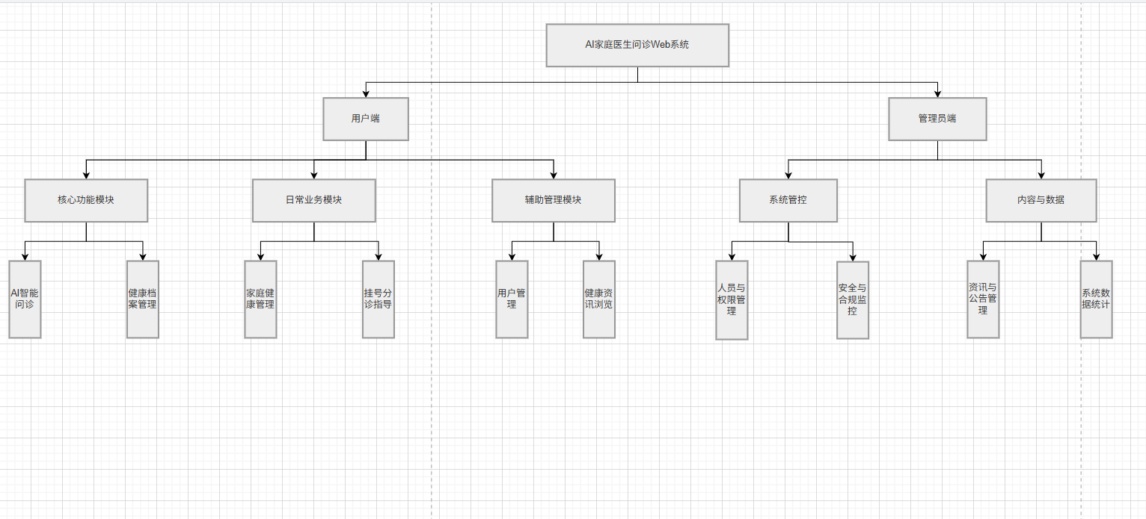
整体按访问端口分为用户端和管理员端（管理端） 两大分支，所有功能模块均归属对应端口，且模块间遵循低耦合、高内聚的设计原则，核心拆解如下：
（1）用户端（核心业务端口，面向普通用户 / 家人用户）
承载系统所有面向终端用户的核心服务，包含 5 大核心功能模块，也是系统的 P0 级核心开发内容：
基础支撑：用户管理（注册 / 登录 / 密码找回 / 身份核验）
核心服务：AI 智能问诊（症状输入 / 引导式追问 / 病情分析 / 问诊记录）、健康档案管理（基础档案 / 体征数据 / 就诊记录 / 数据联动）
特色服务：家庭健康管理（家庭成员管理 / 档案共享 / 异常提醒 / 家庭看板）
辅助服务：挂号分诊指导（科室推荐 / 就医分级 / 就诊指南 / 医院查询）
（2）管理员端（后台管控端口，面向系统管理员）
承载系统的运维、管理、监控功能，包含 2 大核心功能模块，保障系统稳定合规运行：
运营管理：后台管理（用户管理 / 问诊记录管理 / 系统配置 / 数据统计 / 日志管理）
安全保障：合规与安全管理（AI 内容审核 / 数据加密 / 操作日志审计 / 合规文档管理）

5.2 E-R模型图
图示名称：AI家庭医生问诊Web系统E-R模型图
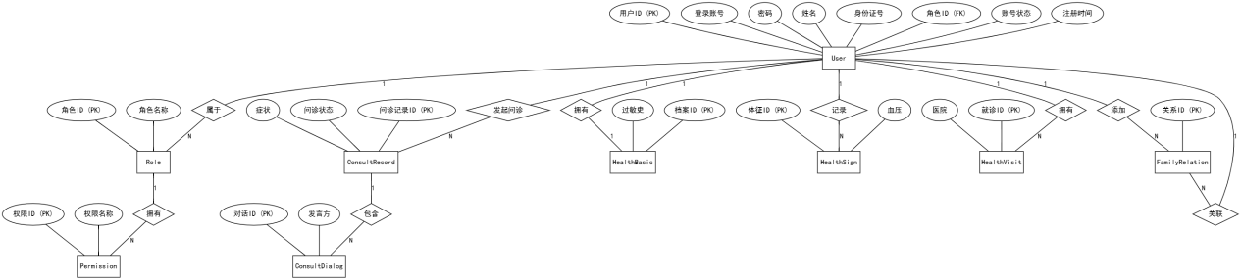
· 用户实体：对应t_user表，属性含用户 ID、登录账号、密码、姓名、身份证号、角色 ID、账号状态等；
· 角色实体：对应t_role表，属性含角色 ID、角色名称、角色描述等；
· 权限实体：对应t_permission表，属性含权限 ID、权限名称、权限标识、角色 ID 等；
· 问诊记录实体：对应t_consult_record表，属性含问诊记录 ID、用户 ID、就诊人 ID、症状、病情分析、推荐科室等；
· 问诊对话实体：对应t_consult_dialog表，属性含对话 ID、问诊记录 ID、发言方、对话内容、发言时间等；
· 健康档案实体：含基础健康档案（t_health_basic）、体征数据（t_health_sign）、就诊记录（t_health_visit）三个子实体，属性为各表核心字段；
· 家庭成员关系实体：对应t_family_relation表，属性含关系 ID、主用户 ID、家人用户 ID 等。

5.3 系统数据流图
图示名称：AI家庭医生问诊Web系统数据流图
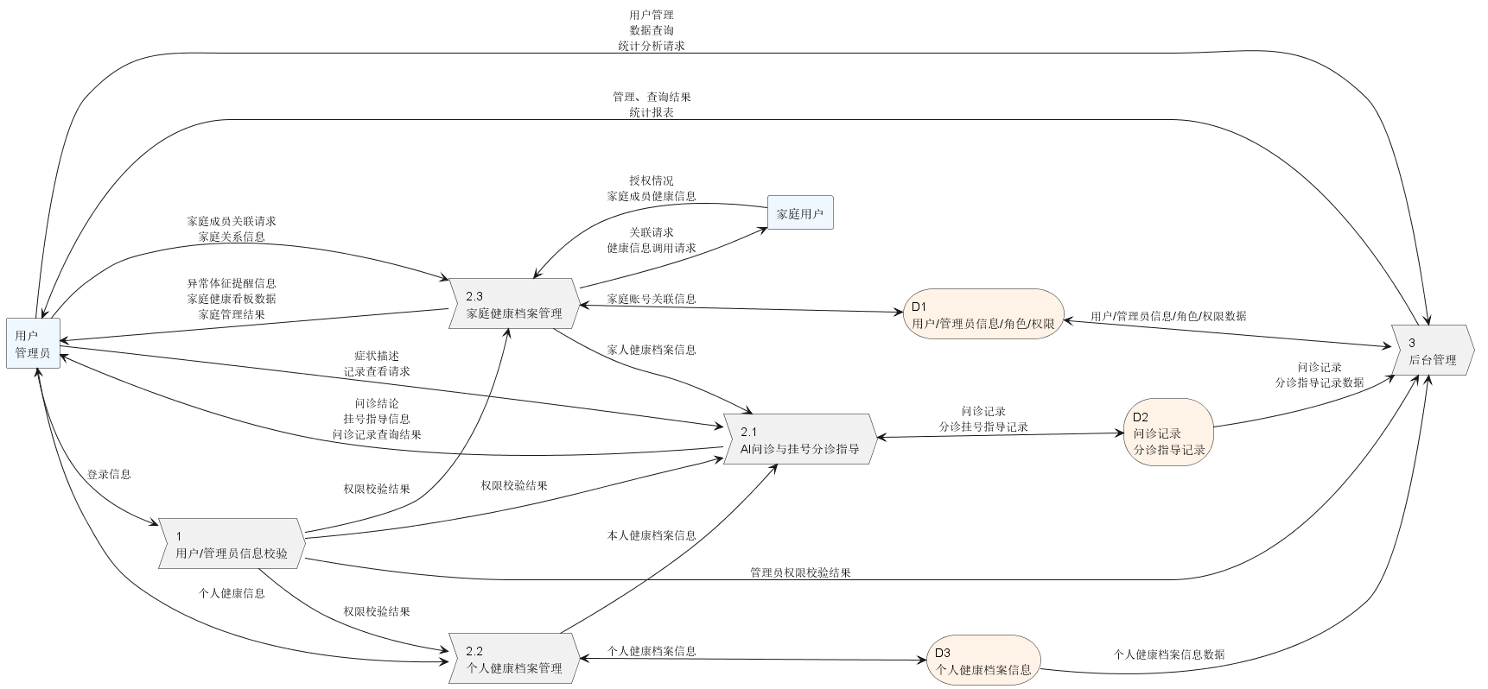
· 数据源头 / 接收方：用户、家人用户、系统管理员（三类核心角色）；
· 数据处理环节：7 大核心功能模块（用户管理、AI 问诊、健康档案管理等），是数据的加工、处理核心；
· 数据存储（数据文件 D）：文档中明确标注了 3 个核心数据存储节点，是系统的核心数据沉淀：
D1：家庭健康档案管理数据（家庭成员关系、家人健康信息、家庭看板数据等）；
D2：分诊挂号指导记录数据（科室推荐记录、就医优先级记录、医院信息等）；
D3：个人健康档案信息数据（基础档案、体征数据、就诊记录等）。

6. 约束与性能需求
本系统的开发、运行与演示需满足以下硬性约束与性能指标，所有指标均适配学生开发能力与云服务器学生机的硬件条件，确保可实现、可验证。

6.1 性能需求
1. 并发访问能力：支持1000人以内用户同时在线访问，支持50人以内同时发起AI问诊请求，系统无卡顿、无崩溃、无数据错乱；
2. 接口响应时间：核心接口（AI问诊请求、健康档案查询、用户登录）响应时间≤2秒，普通接口（数据修改、日志查询）响应时间≤1秒；
3. 页面加载时间：所有页面首次加载时间≤3秒，二次加载时间（缓存生效）≤1秒，无空白、卡顿、排版错乱；
4. 数据处理速度：体征数据趋势图表生成时间≤1秒，批量导出数据（≤1000条）时间≤3秒，图片上传/下载速度≤5秒/张（≤2M）；
5. API调用性能：大模型API调用超时时间设置为5秒，超时后自动重试1次，仍失败则给出“网络繁忙，请稍后再试”的友好提示。

6.2 约束条件

6.2.1 开发约束
- 开发语言与框架：必须使用本文档指定的技术栈，不得使用其他未指定的语言/框架；
- 开发规范：代码需遵循行业规范，添加详细注释；
- 文档约束：开发过程中需同步完成相关文档（系统设计说明书、测试报告、用户操作手册），文档格式与本SRS一致。

6.2.2 安全约束
- 数据安全：严禁明文存储用户密码、敏感健康数据，所有加密算法需使用行业主流标准，防止SQL注入、XSS跨站脚本、CSRF跨站请求伪造；
- 权限安全：不同角色用户严格隔离，未授权用户无法访问他人数据，管理员操作需二次验证，防止越权操作；
- 内容安全：AI输出内容必须经过合规审核，严禁出现确诊、处方、治疗方案等违规内容，严禁传播虚假医疗信息。

6.2.3 合规约束
- 全程明确AI服务边界：AI服务仅为健康参考，不替代执业医师诊疗，无确诊、处方、治疗方案等医疗行为；
- 严格遵守个人信息保护法规：不收集用户无关隐私数据，不泄露用户健康数据，用户可自主删除个人数据；
- 符合生成式AI管理规范：AI输出内容真实、合规，不夸大病情、不编造医疗信息，全程展示免责声明。

7. 可追踪性矩阵
本可追踪性矩阵建立系统功能与需求编号的一一对应关系，覆盖所有P0核心功能，便于开发、测试、验收时的需求追溯，确保无需求遗漏。
功能模块 | 子功能 | 需求编号 | 需求描述 | 验证方式
用户管理 | 账号注册 | FR-001-01 | 支持手机号/邮箱注册，密码加密，勾选合规文档方可注册 | 功能测试
 | 账号登录 | FR-001-02 | 支持账号+密码/验证码登录，多次失败锁定账号，按角色跳转 | 功能测试
 | 密码找回 | FR-001-03 | 支持手机号/邮箱验证码重置密码，密码满足复杂度要求 | 功能测试
 | 权限控制 | FR-001-04 | 基于RBAC实现三级权限管控，未授权访问给出提示 | 功能测试
 | 隐私授权管理 | FR-001-05 | 支持数据同步开关、家人权限修改、数据删除 | 功能测试
AI问诊 | 症状输入 | FR-002-01 | 支持自然语言输入，临时保存、清空功能 | 功能测试
 | 引导式追问 | FR-002-02 | AI按临床规范追问，信息不足不输出分析 | 功能测试
 | 病情与就医指导 | FR-002-03 | 输出病情可能性分析，给出就医优先级、科室推荐、居家建议，无确诊/用药 | 功能测试
 | 问诊记录管理 | FR-002-04 | 自动保存记录，支持查询、筛选、删除、导出 | 功能测试
健康档案管理 | 基础档案管理 | FR-003-01 | 支持录入/修改/查询既往病史、过敏史等基础信息 | 功能测试
 | 体征数据管理 | FR-003-02 | 支持录入/查看/导出体征数据，自动生成趋势图表 | 功能测试
 | 就诊记录管理 | FR-003-03 | 支持录入/查看/上传就诊记录，支持图片上传/查看 | 功能测试
 | 数据联动 | FR-003-04 | 健康档案自动同步至AI问诊，支持开启/关闭 | 功能测试
家庭健康管理 | 家庭成员账号管理 | FR-004-01 | 支持添加/修改/删除家人账号，设置只读/可编辑权限 | 功能测试
 | 健康档案共享与代管理 | FR-004-02 | 支持健康档案共享，主用户可代家人操作健康数据、发起问诊 | 功能测试
 | 异常提醒与家庭看板 | FR-004-03 | 支持体征阈值设置、异常提醒，提供家庭健康看板统一展示数据 | 功能测试
挂号分诊指导 | 科室推荐与就医优先级 | FR-005-01 | 支持手动/自动触发分诊，推荐科室，分级就医优先级 | 功能测试
 | 就诊指南与医院查询 | FR-005-02

